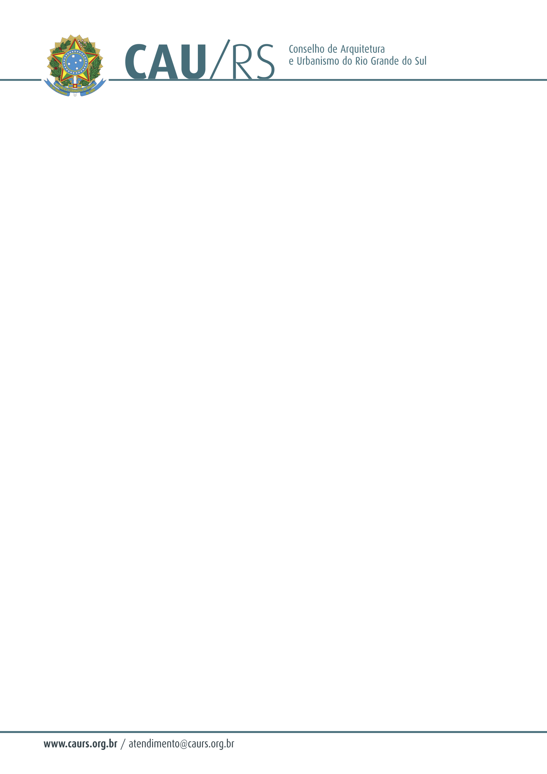

DELIBERAÇÃO DA COMISSÃO DE PLANEJAMENTO E FINANÇAS DO CAU/RS
Nº 141/2013, DE 19 DE NOVEMBRO DE 2013.

Referente à aprovação dos percentuais relativos ao quadro de pessoal, aos salários e aos quantitativos acerca das remunerações e encargos para contratação através de concurso público e aos cargos em comissão.

Considerando que a expectativa de arrecadação mensal do CAU/RS é de R$ 700.000,00 (setecentos mil reais);
Considerando que o custo com o quadro de pessoal, salários e aos quantitativos acerca das remunerações e encargos para contratação de funcionários através de concurso público, incluindo os cargos de livre nomeação e exoneração, perfaz o total de R$ 375.625,02 (trezentos e setenta e cinco mil, seiscentos e vinte e cinco reais e dois centavos), já computada a projeção do percentual do reajuste inflacionário para 2014, cujo custo com a contratação dos funcionários representa 53,66% do valor mensal da arrecadação,
A Comissão de Planejamento e Finanças do Conselho de Arquitetura e Urbanismo do Rio Grande do Sul, no uso das suas atribuições legais, reuniu-se em 19 de novembro de 2013, e

DELIBEROU pela aprovação do referido percentuais.

Fausto Henrique Steffen
Coordenador da Comissão de Planejamento e Finanças

